

DevPark – «Платная стоянка»
Установка ПО и подключение оборудования

Версия 3.0

Содержание
1. Состав инсталляционного пакета 3
2. Состав оборудования 3
3. Требования к компьютеру на посте Охраны 3
3.1. Системное программное обеспечение 4
4. Порядок установки 4
5. Настройка компьютера на посте Охраны 5
5.1. Настроить права доступа Windows 5
5.2. Установить драйвер ККМ 6
5.3. Установить программу «Платная стоянка» 6
5.4. Настроить программу «Платная стоянка» 8
6. Журналы работы Системы 8
7. Создание резервных копий базы данных 8
8. Параметры для настройки в конфигурационном файле 9

В документе описано подключение и настройка программного обеспечения, монтаж оборудования для системы «Платная стоянка», далее просто «Система». Документ рассчитан на специалистов имющих навыки администрирования компьютеров.

Состав инсталляционного пакета

Диск, поставляемый с Системой, имеет следующую структуру папок:

Setup | Программа «Платная Стоянка»
Documents | Документация. В том числе по настройке принтера чеков Атолл Fprint
Backup | Утилита создания резервной копии базы.

Состав оборудования

В состав Системы входит следующее оборудование:

- Компьютер на посте Охраны для программного обеспечения Системы.
- Контроллер(ы) для управления шлагбаумом.
- Настольный считыватель.
- Считыватели карт въезд/выезд.
- Карты доступа на стоянку EM-Marine
- Принтер чеков для EНВД Атолл Fprint 03 или Фискальный регистратор.
- Автоматический шлагбаум с возможностью управления по кнопке.

Требования к компьютеру на посте Охраны

Компьютер, на который будет устанавливаться ПО, должен удовлетворять следующим требованиям:

Операционная система | Windows7 32 bit
Процессор | Intel Core Duo 1,6 Gh
Оперативная память | 1 Gb
Место на жёстком диске | 80 Gb
COM порт | Минимум 1 шт
USB порт | Минимум 1 шт
Съемный Flash диск для хранения резервных копий базы данных. | Размер от 8 ГБ
По желанию, источник бесперебойного питания. | На 5 минут

Системное программное обеспечение
MS SQL Express 2008 R2 (входит в инсталляционный пакет, устанавливается автоматически).
.NET Framework 3.5 sp1 (входит в инсталляционный пакет, устанавливается автоматически).

Порядок установки

- Установить программу «Платная стоянка»
- Скачать программное обеспечение «СФИНКС» по ссылке http://www.spnx.ru/download.php
- Установить программное обеспечение и подключить оборудование согласно инструкциям «СФИНКС». Инструкции можно закачать по ссылке http://www.spnx.ru/docs.php.
- Подключить шлагбаум и фотоэлементы согласно инструкциям «Сфинкс» http://www.spnx.ru/docs.php.
- С помощью клиентской части программного обеспечения «СФИНКС» посмотреть и запомнить ЙД установленных контроллеров
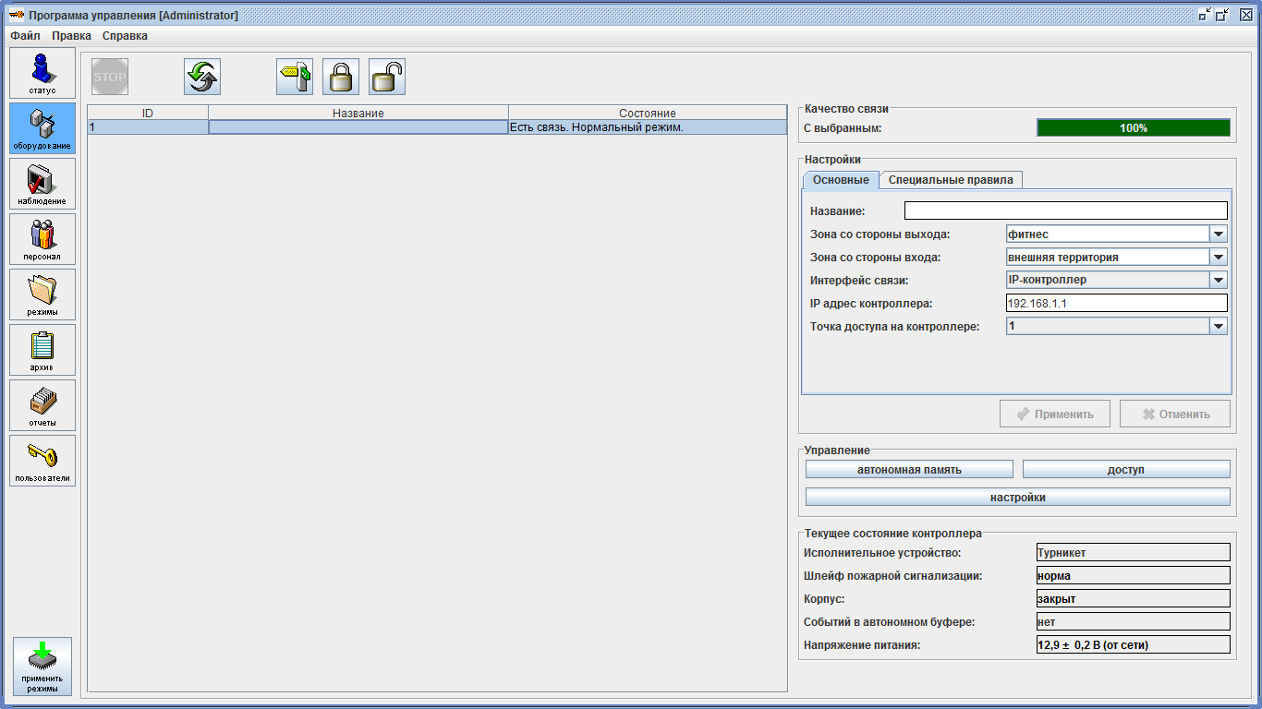
- Открыть «Панель управления» - «Оборудование и звук» - «Диспетчер устройств» (Windows 7) и посмотреть имя COM-порта к которому подключен считыватель Z2 (раздел «Порты COM и LPT»).
- В папке с программой «Платная парковка» открыть с помощью блокнота файл DevPark.Parking.exe.config.
- Найти строку <add key="ReaderPortName" value="COM1"/> и прописать имя COM-порта считывателя (выделено зеленым).
- Запустить программу.
- Открыть: «Настройки» - «Оборудование» и добавить в список контроллеров контроллеры, указав в качестве ИД СКД, ID указанные в клиентском модуле ПО «СФИНКС».
- Нажать кнопку сохранить.
- Перезапустить программу

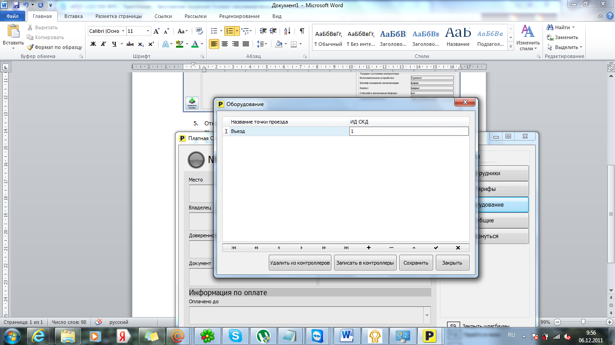

Подключение стоек

Подключение въездной стойки
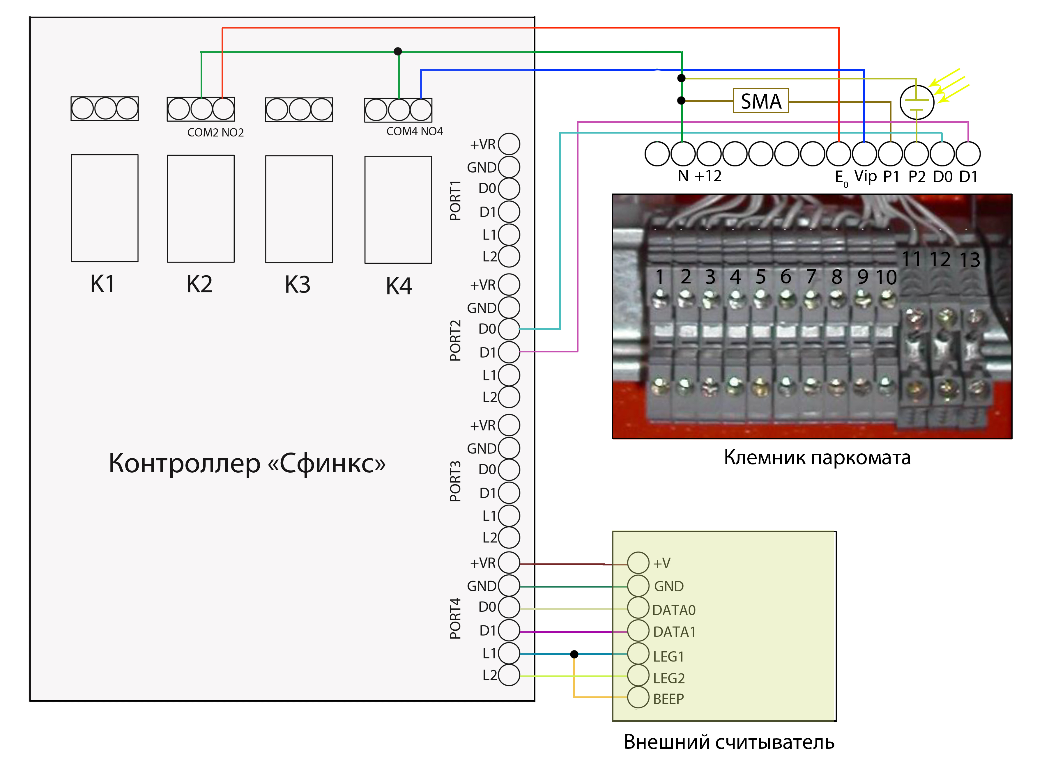
Подключение въездной стойки

Порядок подключения:
- Подключить внутренний считыватель паркомата. Для этого выход D0 (клема №12) клемника паркомата подключить к выходу D0 клемника PORT1 контроллера «Сфинкс». Выход D1 (клема №13) клемника паркомата подключить к выходу D1 клемника PORT1 контроллера «Сфинкс».
- Подключить внешний считыватель (для проезда по абонементам) к клемнику PORT4 контроллера «Сфинкс». Выходы считывателя подключить к соответствующим выходам контроллера. На схеме считыватель абонементов укзан как «Внешний считыватель».
- Выход E0 (клема №8) клемника паркомата подключить к клеме NO1 реле K1 контроллера «Сфинкс».
- Выход Vip (клема №9) клемника паркомата подключить к клеме N02 реле К4 контроллера «Сфинкс».
- Выход N (клема №2) клемника паркомата подключить к выходам COM1 и COM2 реле K2 и K2 контроллера «Сфинкс».
- Выход P1 (клема №10) подключить к выходу N клемника паркомата. Сделать это необходимо через петлю индуктивности SMA.
- Выход P2 (клема №11) подключить к выходу N клемника паркомата. Сделать это необходимо через фотоэлементы шлагбаума.
- Через клиентское ПО «Сфинкс» необходимо настроить контроллер на конфигурацию «Две двери» и завести две точки доступа на данном контроллере.

5.2 Подключение выезной стойки.

Настройка компьютера на посте Охраны

Настроить права доступа Windows
На компьютере должны быть зарегистрированы два пользователя Windows:
- Administrator - входящий в системную группу Windows «Administrators». Под этим пользователем происходит установка и настройка Системы и выполнение бэкапирования базы данных.
- User - входящий в системную группу Windows «Users». Под этим пользователем происходит ежедневная работа Охранников. Этот пользователь ограничен в правах, не может менять конфигурацию системы, получать доступ в базу данных, менять время и прочее.

Установить драйвер ККМ
Драйвер лежит по ссылке http://zhk.devpark.ru/wiki/doku.php?id=public:sovmestimie_draivery.

Установить программу «Платная стоянка»

Из папки \Setup инсталляционного пакета запустить Setup.exe. Следовать инструкциям ниже.
Программа установки установит бесплатный сервер баз данных MS SQL Server Express и системное программно обеспечение .NET 3.5 sp1. Это займет порядка 20 мин. Далее продолжится установка самой Системы.
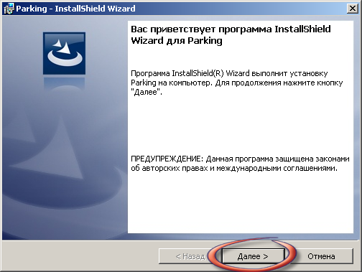
Рисунок 1

Нажмите «Далее»
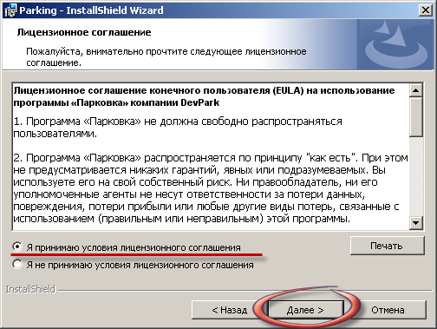
Рисунок 2
Выберите пункт «Я принимаю условия лиц лицензионного соглашения» и нажмите «Далее»

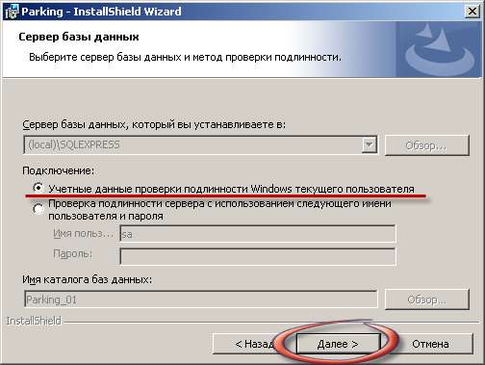
Рисунок 3
Нажмите «Далее»

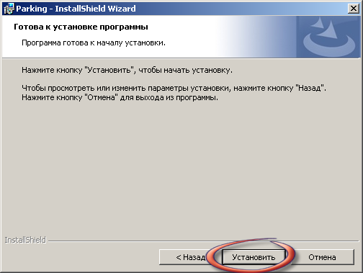
Рисунок 4

Нажмите «Установить»

Настроить программу «Платная стоянка»
Параметр IsUseKKM указывает – использовать кассовый аппарат или нет. True- использовать. False – не использовать.

Журналы работы Системы

Журналы работы Системы ведутся в файлах на компьютере по адресу:
"C:\Documents and Settings\ИМЯ_РАБОТАЮЩЕГО_ПОЛЬЗОВАТЕЛЯ\Application Data\DevPark\logs\"

Создание резервных копий базы данных

Для создания резервных копий базы данных необходимо настроить в планировщике Windows ежедневный запуск комманды на сохранение резервной копии базы данных. Желательно производить сохранение на внешний диск, чтобы в случае поломки рабочего компьютера избежать порчи данных.
Комманда планировщика:
sqlcmd -S (local)\SqlExpress -i "C:\Program Files\DevPark\Parking\back.txt" -o E:\res.txt

Вместо E:\res.txt в нужно указать реальный, путь куда можно записать файл журнала выполнения операции.

Также создать в каталоге C:\Program Files\DevPark\Parking\ файл back.txt, взяв его из установочного пакета, каталог \BackUp и изменив в нем путь, куда сохранять резервную копию БД.

Периодически эти копии нужно записывать на внешний носитель и складывать в сейф.

Параметры для настройки в конфигурационном файле

Конфигурационный файл нахоходится в папке с установленной программой, и называется DevPark.Parking.exe.config. Открыть его для редактирования можно с помощью стандартной программы Windows Блокнот. Ниже приводится описание настраиваемых с помощью данного файла параметров. Все настройки находятся между двумя тегами <appSettings> и </appSettings>. Название параметра указанно в key=”Название параметра”, а значение для него в value=”Значение”

№ | Параметр | Описание | Возможные значения
1 | SphinxIP | Служит для указания IP-адреса сервера «Сфинкс» | IP-адрес сервера «Сфинкс». Значение по умолчанию: 127.0.0.1 (сервер находится на том же компьютере, на котором установленна программа)
2 | SphinxServerLogin | Логин для подключения к серверу «Сфинкс» | По умолчанию: “Administrator”
3 | SphinxServerPassword | Пароль для подключения к серверу «Сфинкс» | По умолчанию не установлен
4 | IsUseKKM | Указывает на наличие фискального регистратора | True – фискальный регистратор используется;  False – фискальный регистратор не используется
5 | IsUseNoHardwareProvider | Указывает используется ли СКУД | False – используется СКУД; True – СКУД не используется
6 | IsUseOnlyCardReader | Данный параметр в сочетании с установленным в занчение False параметром IsUseNoHardwareProvider, указывает на использование считывателя карт «Сфинкс» | True – использовать считыватель карт;  False – не использовать
7 | ReaderPortName | Имя COM-порта, к которому подключен считыватель Z2Reader | Имя COM-порта (например COM1)
8 | IsExitByLocalReader | Данный параметр указывает, использовать ли локальный (настольный) считыватель для регистрации выезда (открытия шлагбаума на выезд) | True – использовать;  False – не использовать
7 | IsRevokeCardWithoutOverdue | Если данный параметр имеет значение True, то при прислонении карты к локальному (настольному) считывателю, если за клиентом нет задолженности форма для изъятия карты показываться не будет. Сразу будет открыт шлагбаум | True – автоматически изымать карту при выезде если по ней нет долгов;  False – не изымать автоматически карту
8 | IsSafeMode | Если данный параметр имеет значение True, можно открывать шлагбаум по функциональным клавишам. | True – открывать шлагбаум по функциональным клавишам;  False – не открывать шлагбаум по функциональным клавишам
9 | IsDiscountsAllow | Разрешает при оплате указать скидку, если параментр в True | True – разрешает указать скидку;  False – запрет скидок
10 | IsAllowExecutePaymentForOperator | Показывает кнопку «Платеж» для оператора. Эта кнопка используетя для продаж не связанных с тарифами на парковку, например, для продажи товаров. | True – показывать кнопку «Платеж»;  False – кнопка «Платеж» скрыта
11 | IsAutoFillCarDetails | Используется, когда не нужно заполнять все поля данных машины. Пустые поля заполняются прочерками. | True – разрешает частичное заполнение полей;  False – полное заполнение полей
12 | IsUseAcquiring | Добавляет возможность оплаты по банковской карте | True - Добавить тип оплаты с карты  False - Убрать тип оплаты с карты

В этом же файле указывается строка подключения к базе данных программы
<add name="ConnectionString" connectionString="Integrated Security=SSPI;Pooling=false;Data Source=localhost\SQLEXPRESS;Initial Catalog=Parking_01"/>
Если база данных установленна на другом компьютере, то в данной строке вместо localhost, необходимо указать IP-адресс сервера базы данных.

Настройка удаленного рабочего места

Далее описывается настройка удаленного рабочего места, выполняющего роль дополнительного. Предполагается, что через данное место будут выполняться продажи, но оборудование для управления шлагбаумами к ниму подключаться не будет.

Для настройки дополнительного удаленного рабочего места необходимо:
- В строке подключения как описано выше необходимо указать IP-адрес компьютера в сети, на котором установлена основная версия программы. На данном компьютере должна находиться текущая база данных программы.
- Если фискальный регистратор не используется при оформлении продаж, то необходимо отключить его с помощью насторойки IsUseKKM в конфигурационном файле (см. выше)
- Т.к. оборудование для контроля доступа не подключено к данному компьютеру, то необходимо отключить работу с ним в программе. Следует оставить только поддержкку работы со считывателем карт. Для этого необходимо в конфигурационном файле нужно проставить для IsUseNoHardwareProvider значение False, а для IsUseOnlyCardReader значение True. Также, если используется считыватель Z2USB, нужно указать имя COM-порта, к которому он подключен. Для этого используется настройка ReaderPortName конфигурационного файла

Документ разработан компанией DevPark.
www.devpark.ru
sales@devpark.ru
+7 (499) 999-01-85
+7 (916) 592-35-94

